附件一、用户需求书

- 项目一览表:
采购包 | 采购内容 | 数量 | 服务期
包组1 | 布料采购 | 1批 | 自合同签订之日起2年
包组2 | 五金电器采购 | 1批 | 自合同签订之日起2年
包组3 | 日杂日用品采购 | 1批 | 自合同签订之日起2年
包组4 | 文具、印刷品采购 | 1批 | 自合同签订之日起2年

- 采购清单
- 包组1：布料采购
序号 | 产品名称 | 单位 | 规格、型号、颜色 | 备注
1 | 男冬医生服 | 件 | 男款医生服冬装长袖，S/M/L/XL/XXL/XXXL/BM码，按样定制，三甲医院通用 | 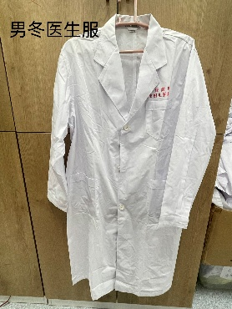
2 | 女冬医生服 | 件 | 女款医生服冬装长袖，S/M/L/XL/XXL/XXXL/BM码，按样定制，三甲医院通用 | 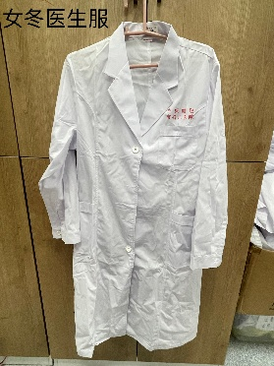
3 | 男夏医生服 | 件 | 男款医生服夏装短袖，S/M/L/XL/XXL/XXXL/BM码，按样定制，三甲医院通用 | 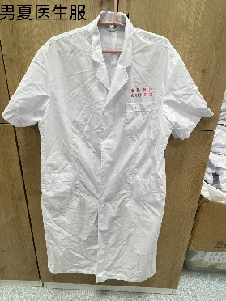
4 | 女夏医生服 | 件 | 女款医生服夏装短袖，S/M/L/XL/XXL/XXXL/BM码，按样定制，三甲医院通用 | 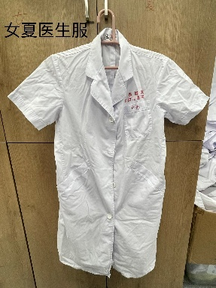
5 | 冬护士服 | 件 | 护士服冬装长袖，S/M/L/XL/XXL/XXXL/BM码，按样定制，三甲医院通用 | 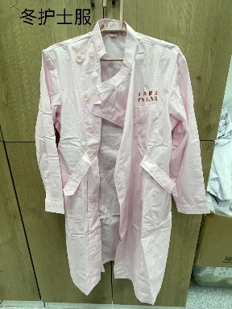
6 | 夏护士服 | 件 | 护士服夏装短袖，S/M/L/XL/XXL/XXXL/BM码，按样定制，三甲医院通用 | 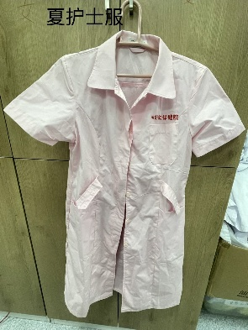
7 | 粉红护士裤 | 件 | 护士裤，粉红色，S/M/L/XL/XXL/XXXL/BM码，按样定制，三甲医院通用 | 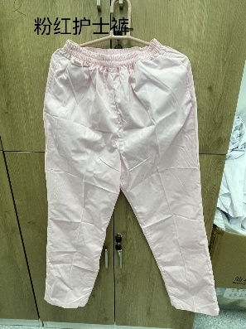
8 | 粉红护士帽 | 顶 | 分级，按样定制，三甲医院通用 | 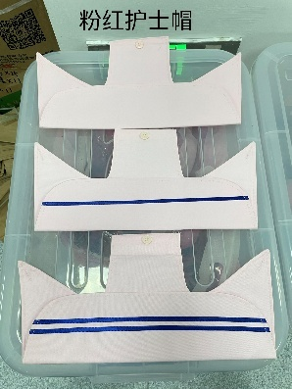
9 | 蓝色涮手衣 | 套 | 短袖，无扣，三甲医院通用,S/M/L/XL/XXL/XXXL/BM码 | 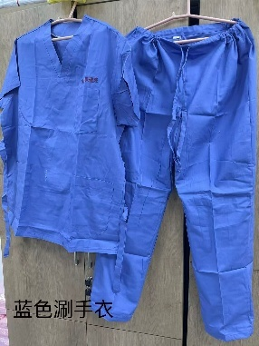
10 | 病人服上衣 | 件 | 粉红，竖纹红白间，按样定制，三甲医院通用 | 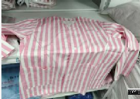
11 | 病人服裤子 | 件 | 粉红，竖纹红白间，按样定制，三甲医院通用 | 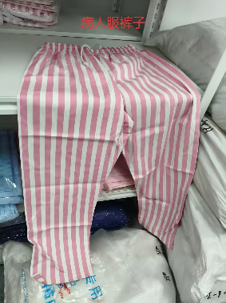
12 | 被袋 | 领 | 35%棉，65%涤
13 | 床罩 | 领 | 210*105cm
14 | 枕袋 | 个 | 约长74cm，宽48cm，按样定制 | 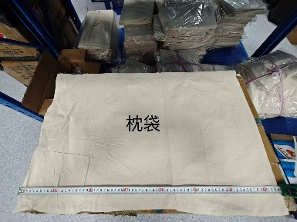  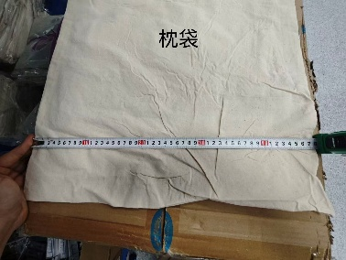
15 | 四件套 | 套 | 按需按样定制，被套220*160cm，床单260*160cm，2个枕套50*75cm
16 | 小汗巾 | 条 | 棉质28*28cm，不掉毛，柔软
17 | 毛巾 | 条 | 33*72cm
18 | 大浴巾 | 条 | 70*140cm，婴儿适用
19 | 婴儿衫 | 件 | 纯棉，婴儿适用 | 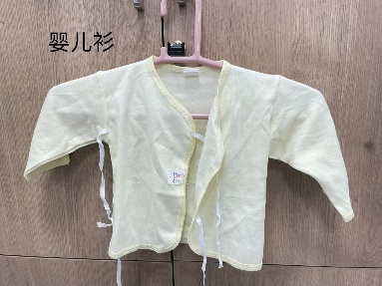
20 | 婴儿包布 | 条 | 100*70cm，按样定制 | 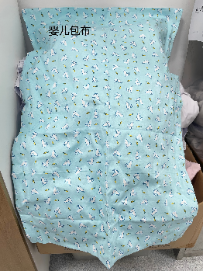
21 | 童毛毯 | 条 | 130*100cm，婴儿适用
22 | 沙包袋套 | 个 | 按样定制 | 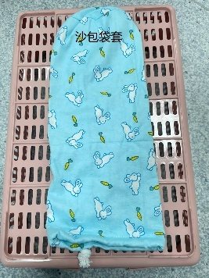
23 | 蚊帐 | 领 | 宽0.9m长1.9m高1.45m，棉纱单门

（二）包组2：五金电器采购
序号 | 产品名称 | 单位 | 规格、型号、颜色
1 | 面板灯 | 盏 | 600*600mm*48瓦，色温6500-7000k，LED净化洁净灯，适用于本院照明系统
2 | 面板灯 | 盏 | 300*1200mm，色温6500-7000k，LED净化洁净灯，适用于本院照明系统
3 | 集成吊顶灯 | 盏 | 300*300mm*18瓦，5700k色温，适用于本院照明系统
4 | 集成吊顶灯 | 盏 | 300*600mm,色温6500-7000k，适用于本院照明系统
5 | 集成吊顶灯 | 盏 | 600*600mm*48瓦，色温6500-7000k，适用于本院照明系统
6 | 集成吊顶灯 | 盏 | 300*1200mm*48瓦，色温6500-7000k，适用于本院照明系统
7 | 集成吊顶灯 | 盏 | 600*1200mm，色温6500-7000k，适用于本院照明系统
8 | T5灯管/T5LED一体化支架 | 只 | 4瓦，色温≥2800k，约282*23*33mm
9 | 消防应急照明灯具 | 条 | 40W，外观白色，1192*45*68mm
10 | 电排(大) | 个 | 3脚4座4开关，10A，250V～，2500w，配线3*1.0mm²，长1.8米
11 | 电排(中) | 个 | 3脚3座3开关，10A，250V～，2500w，配线3*1.0mm²，长1.8米
12 | 电排(小) | 个 | 2脚3脚各1座1开关，10A，250V～，2500w，配线3*1.0mm²，长1.8米
13 | 电胶布 | 粒 | PVC极粘电气胶带，约0.15mm*17mm*10m
14 | T8电子镇流器 | 个 | 40w，一拖一，（荧光灯电子镇流器）
15 | 转换插座 | 个 | 10A转16A，三脚
16 | 平板灯驱动电源（镇流器） | 个 | DC卡扣母头
17 | LED驱动电源（镇流器） | 个 | 38-68W，适配嵌装灯盘
18 | 锁头 | 个 | 弹子顶锁，全铜锁芯，锁身2*2cm
19 | 球圆自动锁 | 个 | B级，双环，门后35～50mm，中心距60～70mm
20 | 窗把手 | 个 | 左，38型实心加厚窗把手，底座紧固耐用，不易断裂
21 | 窗把手 | 个 | 右，38型实心加厚窗把手，底座紧固耐用，不易断裂
22 | 三杆门锁 | 只 | 587砂光
23 | 洗手盆摇把龙头 | 个 | 全铜体
24 | 洗手盆单冷龙头 | 个 | 全铜体
25 | 单孔冷热水龙头 | 个 | 含安装配件
26 | 瓷芯水龙头 | 个 | 平顺手柄，优质阀芯，（洗衣机龙头）
27 | 淋浴器软管 | 条 | 150cm，铜帽
28 | 淋浴器喷头 | 支 | 流量4.5L/min
29 | 花洒支架 | 个 | 国标4分通用接口，安装稳固，耐用，角度可调节
30 | 拖拉管 | 条 | 1.5米
31 | 人体感应开关 | 个 | 四线(带零线)，启动光照≤20Lux
32 | 脚踏冲厕器 | 个 | 一寸全铜体，延时自闭式冲洗阀
33 | 尖嘴钳 | 个 | 8寸
34 | 三孔插座 | 个 | 16A
35 | 三孔插座 | 个 | 10A
36 | 紫外线控制器开关 | 个 | 单火线，额定频率50Hz，（墙装定时器）
37 | 电话机 | 台 | 商务办公电话机，16组去电存储，37组来电存储，听筒大声音，音量可调
38 | 电风扇 | 台 | 45w12寸转页扇，机械式控制，噪音≤57dB（A），外形美观，耐用
39 | 门铃 | 只 | ≥350米遥控距离，无线，防水
40 | 油漆 | 罐 | 红色，120g
41 | 石英时钟 | 个 | 30cm
42 | 手推车（平板车） | 只 | 90*60，承重600斤
43 | 计时钟 | 个 | 闹钟+记忆功能
44 | 五折屏风 | 副 | 250*180cm，不锈钢201，耐漂洗布，带万象轮
45 | 厨卫灯 | 盏 | 30*30cm，18瓦，色温≥5700k
46 | 嵌入式筒灯 | 个 | 8W，色温6500k，卡扣，底径8.2cm
47 | 红外感应吸顶灯 | 台 | 260*72mm*12w*6500k
48 | 镇流器 | 个 | 30W
49 | 二极空气开关 | 个 | 适配新院区设施
50 | 单极空气开关 | 个 | 20A
51 | 球形自动锁 | 个 | 锁边距70，长舌，带锁匙
52 | 防火门锁芯 | 个 | 铝芯（通开1把锁）
53 | 防火门锁芯 | 个 | 铜芯（单开3把锁）
54 | 防火门锁全套 | 套 | 不锈钢铁铜芯
55 | 滚轮窗把手 | 个 | 左，带滚轮平开窗把手，坚固耐用
56 | 滚轮窗把手 | 个 | 右，带滚轮平开窗把手，坚固耐用
57 | 水胶布 | 粒 | 生料带，宽20mm，长20m，韧性强
58 | 双头软管 | 条 | 4分头60cm
59 | 双头软管 | 条 | 4分头80cm
60 | 冷暖淋浴龙头 | 个 | 冷热双控，加厚全铜，陶瓷阀芯，防爆耐用，PVD拉丝工艺
61 | 马桶扣 | 对 | 不锈钢+ABS，60mm
62 | 全自动感应水龙头 | 套 | 全铜单冷两件套，水龙头+控制盒
63 | 冲洗阀弯头 | 个 | 不锈钢材质，适配院区卫生间脚踏冲洗阀
64 | 扳手 | 支 | 活动扳手，10寸
65 | 单键开关 | 个 | 单控
66 | 双键开关 | 个 | 单控
67 | 三键开关 | 个 | 单控
68 | 单键连五孔插座 | 个 | 一开5孔，10A,大间距插座，不影响同时使用
69 | 管道排气扇 | 台 | 8寸天花管道排气扇，全铜线芯滚珠轴承电机，电机需≧5年质保，IPX2防水等级，防逆流止回阀，风量大，噪音小
70 | 角阀 | 个 | 304不锈钢，红轮一字
71 | 电话线（双头） | 条 | 3米

（三）包组3：日杂日用品采购
序号 | 产品名称 | 单位 | 规格、型号、颜色
1 | 卫生纸 | 粒 | 120g*103mm*108mm，卷纸，10卷/提
2 | 8包波斯猫三层珍品 | 只 | 50cm*37cm*张/只，一捆20只
3 | 面巾纸 | 包 | 16*20cm，纯木纸浆
4 | 保鲜膜 | 盒 | 20m*30cm*0.011mm，聚乙烯
5 | 抽式面巾纸 | 包 | 原生木浆，158mm*190mm，600张/包（3层）
6 | 擦巾纸 | 件 | 200抽*20包/件
7 | 擦手巾 | 包 | 200抽/包，202mm*226mm/张，L码，原木浆
8 | 肥皂 | 连 | 200克/块
9 | 扇皂 | 块 | 150克/块
10 | 洗衣粉 | 包 | 408g，无磷，高洁净力，易漂无残留
11 | 洗洁精 | 罐 | 500g，无残留，500g或408g
12 | 消毒液 | 罐 | 5kg/罐
13 | 婴儿沐浴露 | 罐 | 300ml，PH弱酸性配方，无泪配方
14 | 婴儿按摩油 | 瓶 | 200ml
15 | 塑料擦手纸盒 | 个 | 275*204*94mm
16 | 婴儿沐浴露(大） | 罐 | 1L，PH弱酸性配方，无泪配方
17 | 电池 | 粒 | 1#，无汞安全环保，高性能，保质期≧3年
18 | 电池 | 粒 | 3#，无汞安全环保，高性能，保质期≧3年
19 | 电池 | 粒 | 5#，无汞安全环保，高性能，保质期≧3年
20 | 电池 | 粒 | 7#，无汞安全环保，高性能，保质期≧3年
21 | 电池 | 粒 | 12V，无汞安全环保，高性能，保质期≧3年
22 | 家用手套 | 双 | 大#/中#/小#，天然乳胶
23 | 特大号黑色背心袋 | 个 | 55*83cm*3.5丝
24 | 大号黑色背心袋 | 个 | 36*55cm*3丝
25 | 中号黑色背心袋 | 束 | 32*51cm*3丝
26 | 医用背心袋（大） | 个 | 29*51cm*双层*3丝
27 | 医用背心袋（小） | 个 | 22.5*37.2cm*3丝
28 | 塑料自封袋（小） | 个 | 28*20cm*8丝
29 | 塑料自封袋（大） | 个 | 22*32cm*8丝
30 | 保鲜袋 | 条 | 25*35cm
31 | 医疗垃圾袋 | 个 | 58*98cm*5丝
32 | 沐浴膜 | 包 | 120*150*100张/包
33 | 白色塑料背心袋 | 个 | 30*48cm*3丝
34 | 塑料自封袋 | 个 | 15*22，红边
35 | 痰盂刷 | 支 | 7*45cm，清洁卫生刷
36 | 塑料硬扫 | 支 | 6.5*24cm，柄高约96cm
37 | 快洁布（百洁布） | 块 | 11cm*14cm
38 | 塑料有柄短刷 | 支 | 17*3cm
39 | 奶瓶刷 | 套 | 5件套
40 | 布拖 | 支 | 杆长约115cm
41 | 纱布拖头 | 个 | 常规替换用
42 | 松紧带 | 块 | 20m
43 | 油心带（小） | 束 | 宽0.5cm*1.7m
44 | 聚丙绳 | 粒 | 250g
45 | 字纸筐 | 个 | 28*30cm，PP材质
46 | 塑料筛 | 个 | 40.5*27.5*11.5cm
47 | 塑料筛 | 个 | 35*26*10cm
48 | 塑料筛 | 个 | 27*20*8cm
49 | 一次性塑料吸管 | 包 | 可弯曲吸管，约185mm，直径5mm，PP食品级
50 | 地拖桶 | 只 | 31*34*28.5cm
51 | 有柄垃圾斗 | 个 | 铁皮斗22*24cm，木柄70cm
52 | 牛奶瓶 | 个 | 120ml
53 | 有柄塑料篮 | 个 | 38*22*20cm
54 | 塑料滚轮箱 | 只 | 55.5*41*32.5cm
55 | 塑料滚轮箱 | 只 | 35*25*20cm
56 | 塑料滚轮箱 | 只 | 52*38*31cm
57 | 塑料冷水壶 | 个 | 2.2L
58 | 一次性杯 | 个 | 240ml，食品用厚质塑杯，PP材质，100个/包
59 | 玻璃冷水壶 | 个 | 1L+刻度，PP材质，使用温度-20°～100°
60 | 四分类垃圾桶 | 只 | 240L，无脚踏
61 | 不锈钢二分类垃圾桶 | 只 | 30L，脚踏
62 | 四分类垃圾桶 | 只 | 160L
63 | 其他垃圾垃圾桶 | 个 | 50L，含盖，印字
64 | 垃圾桶 | 个 | 30L，上34*35cm，下25*23cm，高47.5cm，脚踏
65 | 垃圾桶 | 个 | 50L，黑色，含盖，印字
66 | 不透明塑料筛 | 个 | 白色，38*30*9.5cm
67 | 多层文件架 | 个 | 321*247*309mm，4层，金属
68 | 塑料桶 | 个 | 6升带盖，提手，PP，高22cm，直径24.5cm
69 | 指甲钳 | 支 | 碳钢，7.8cm（大），5.7cm（小）
70 | 塑柄剪刀 | 支 | 174mm
71 | 蚊拍 | 支 | 锂电池，插角充电
72 | 电吹筒 | 支 | 1300W，浴室壁挂安装，两档可调，135*210cm
73 | 灭蚊灯 | 支 | 20W,49.5*8.5*31.6cm
74 | 电热蚊香液 | 套 | 4瓶液+1加热器
75 | 手术包头鞋 | 双 | 39/40/41/42
76 | 蚊香 | 盒 | 约155克，10单盘
77 | 布尺 | 条 | 1.5m
78 | 水瓶塞 | 个 | 大号
79 | 啪纱 | 粒 | 50g
80 | 箱头胶纸（透明） | 粒 | 长91.4m，重0.295kg，宽60mm，胶纸卷厚15mm
81 | 塑料贴勾 | 个 | 透明方型粘勾，5.5*5.5cm，304挂钩
82 | 牛奶瓶嘴 | 个 | 1cm
83 | 塑料衣架（衣吊） | 个 | 40.5*18.2cm
84 | 驱虫剂 | 罐 | 700ml，灭蟑螂蚊蚁等，拟除虫菊配方，气雾剂，产地：香港
85 | 药笔 | 盒 | 7g，蟑螂粉剂，笔剂，低毒
86 | 卷尺 | 卷 | 5米
87 | 一次性橡皮筋 | 盒 | 500根/盒
88 | 洗脸巾 | 包 | 50抽/包，20*15cm，粘胶纤维
89 | 一次性面膜 | 包 | 100张/包
90 | 医疗废物垃圾袋 | 个 | 平口，PE料，黄色，韧性强，正面印制警示标识，符合卫生专项检查标准，65*70cm，16g
91 | 医疗废物垃圾袋 | 个 | 平口，PE料，黄色，韧性强，正面印制警示标识，符合卫生专项检查标准，80*100cm，29g
92 | 塑料筛 | 个 | 35*26*10cm
93 | 塑料筛 | 个 | 27*20*8cm
94 | 塑料滚轮箱 | 只 | 35*25*20cm
95 | 塑料滚轮箱 | 只 | 52*38*31cm
96 | 垃圾桶 | 个 | 30L，上34*35cm，下25*23cm，高47.5cm，脚踏
97 | 垃圾桶 | 个 | 50L，黑色，含盖，印字
98 | 电池 | 粒 | 9v方块电池，高性能，约48mm*24.5mm，环保无汞，有效期≥3年
99 | 电池 | 粒 | 2032石墨烯纽扣电池，3v，无汞，10年有效期
100 | 塑料自封袋 | 个 | 10*7cm*10丝
101 | 塑料短刷 | 支 | 洗衣刷，PP材质，约16*5cm
102 | 布拖 | 支 | 常规，拖头固定，杆长约115cm
103 | 厕所泵 | 支 | 家用厕所清洗泵疏通吸泵，泵体直径约15cm，杆长约42cm
104 | 船板刷 | 支 | 地面清洁用塑料硬毛刷，杆长约97cm，刷体约21*6cm，杆刷45°角
105 | 钢丝球 | 个 | 不锈钢水拉丝清洁球，大号，约20克
106 | 排水管 | 条 | 通用型面盆伸缩下水管，内含钢丝圈。
107 | 塑料桶（2号） | 只 | 手提储水桶，PE材质，约33*30cm，装水量约28斤，加厚筒壁，配盖，颜色：红
108 | 一次性纸杯 | 个 | 290g*7.5*8.6*5.3cm,环保纸杯，200-250ml，专用淋膜纸，100%原木浆，耐高温，硬度佳，超厚防渗漏
109 | 不锈钢口杯（7公分） | 个 | 6.5*φ7cm，带手柄，304不锈钢材质，柱形，250ml
110 | 不锈碟 | 个 | 小圆碟，φ10cm，304不锈钢材质，卷边，底部防滑
111 | 塑料挂筛 | 个 | 约23*16*13cm，双挂钩塑料收纳挂篮，细孔
112 | 酒精灯 | 只 | 150ml
113 | 男塑料拖鞋 | 双 | 39-44码，防臭防滑耐磨，牛筋材质，包边，棕色
114 | 缝纫机车油 | 罐 | 全合成高性能缝纫机润滑油，100-125ml无色透明，使用温度-50至160℃
115 | 杀蟑胶饵 | 只 | 10g，快速灭蟑，药效持久，居家适用
116 | 手称 | 个 | 机械式便携称，最大称重10kg

（四）包组4：文具、印刷品采购
1、文具
序号 | 产品名称 | 单位 | 规格、型号、颜色
1 | 硬皮笔记本 | 本 | A5*96页，硬皮抄，约147*208mm
2 | 软皮笔记本 | 本 | A5胶装，约148*210mm，68页
3 | 软皮笔记本 | 本 | 包边软抄，无线背胶，约148*208mm，60克全木浆32页
4 | 塑皮笔记本 | 本 | 7.5*10.5cm，80页，黑色
5 | 工作手册 | 本 | 50k，96页/本，100*143mm
6 | 大便笺 | 本 | A4+印刷红字
7 | 塑皮笔记本 | 本 | 32k
8 | 文件册（40页） | 本 | A4
9 | 资料册（100页） | 个 | A4,100张
10 | 会议记录 | 本 | 260*180cm，18k
11 | 文件册（20页） | 个 | A4，20页，环保原料
12 | 夹板 | 个 | A4
13 | 夹板 | 个 | A5
14 | 快干清洁印泥 | 个 | 内径60mm
15 | 印台 | 个 | 大，118*68mm
16 | 回形针 | 盒 | 160只，3#
17 | 彩塑回形针 | 盒 | 160只，3#
18 | 订书钉 | 盒 | 1000枚，6*12mm
19 | 订书钉（10号） | 盒 | 1000枚10#，5*9mm
20 | 签字笔 | 支 | 0.5mm，黑色
21 | 签字笔 | 支 | 0.5mm，红色
22 | 签字笔 | 支 | 0.5mm，蓝色
23 | 白板笔 | 支 | 2mm线幅，水性可擦
24 | 记号笔 | 支 | 粗头1.0mm细头0.5mm
25 | 弹跳式圆珠笔 | 支 | 红色，0.5mm，按动
26 | 弹跳式圆珠笔 | 支 | 蓝色，0.5mm，按动
27 | 铅笔 | 支 | 2.5mm，HB，橡皮头
28 | 极细双头记号笔 | 支 | 油性小双头，粗1.0mm，细0.5mm
29 | 走珠水笔 | 支 | ABS杆，长138mm，直径10mm，书写0.5mm
30 | 水笔(0.38) | 支 | 0.38mm
31 | 荧光笔 | 支 | 粗头4.0mm，侧锋0.1mm
32 | 水笔（0.5） | 支 | 0.5mm，盖帽
33 | 按动水笔 | 支 | 中性笔，0.5mm
34 | 蓝黑按动签字笔 | 支 | 0.5mm，按动中性笔，碳化钨球珠，弹簧头笔尖
35 | 水笔粉刷 | 支 | 12号
36 | 水笔粉刷 | 支 | 3号
37 | 双面胶纸 | 粒 | 宽2.4cm
38 | 改正液 | 支 | ≥18ml
39 | 改正带 | 支 | 修正带，宽5mm，长≥30米
40 | 中山铁夹 | 个 | 7#
41 | 中山铁夹 | 个 | 5#
42 | 特大中山铁夹 | 个 | 145mm
43 | 铁鱼尾夹 | 盒 | 50mm
44 | 铁鱼尾夹 | 盒 | 41mm
45 | 铁鱼尾夹 | 盒 | 25mm
46 | 铁鱼尾夹 | 盒 | 15mm
47 | 胶水 | 罐 | 78g，402胶水
48 | 固体胶 | 支 | PVP，无甲醛，约36g
49 | 液体胶水 | 罐 | 125ml
50 | 便利贴 | 本 | 76*76mm
51 | 复写纸 | 盒 | 32k，185*127mm，100张/盒
52 | 订书机 | 个 | 12号
53 | 订书机 | 个 | 10号
54 | 起订器 | 个 | 轻型除针器，58*47*38mm
55 | 书立 | 付 | 中号金属书立，高15cm
56 | 文件夹 | 个 | 双夹
57 | 双标文件盒 | 个 | A4,75mm侧宽，三层复合PP
58 | 三联文件架 | 个 | 蓝色
59 | 拉链袋 | 个 | A4，彩色加厚
60 | 抽边文件夹 | 个 | A4
61 | 资料盒（大） | 个 | A4文件盒，加厚
62 | 胸卡夹 | 个 | 透明ABS笑脸易拉扣，不锈钢背夹，证件扣直径约3cm
63 | 文件夹 | 个 | 单夹
64 | 文件套 | 个 | A4
65 | 透明文件袋 | 个 | A4防水、透明、PP材质，按扣式
66 | 七层文件收纳盒 | 个 | A4
67 | 格尺 | 支 | 30cm长
68 | 刮纸刀 | 支 | 16cm
69 | 手动铅笔绞 | 个 | 适合常规铅笔
70 | 标签纸 | 张 | 约38*24mm/枚，24枚/张，红/蓝/绿
71 | 塑料垫板 | 块 | 书写垫板，光面，磨砂，双面设计
72 | 单价纸 | 粒 | 21.5*12mm
73 | 橡皮擦 | 块 | 高消字，聚屑无邻苯，约38mm*18mm
74 | 笔筒 | 个 | 102*83mm，透明，分格，PS硬塑
75 | 计算器 | 只 | LED显示，双重电池，12位数显
76 | 黑板磁吸 | 粒 | 约高8mm，外径3cm，内径1.6cm，磁力强
77 | 号码机 | 个 | 6位号码
78 | 文具胶带（胶纸） | 粒 | 38um*12mm*14y（12.8m）
79 | 档案袋 | 个 | A4牛皮纸，重≥200g，侧宽28mm，加厚，绕线封口
80 | 扎带 | 包 | 黄色尼龙扎带，4*250cm，宽（3.6mm)，250条/包
81 | 厚层订书钉 | 盒 | 23/8 23/13
82 | 不锈钢书钉 | 盒 | 层厚订书针，针宽12.6mm高6mm，50枚/排*20排
83 | 指示贴 | 包 | 荧光透明自粘指示贴，5-7个颜色，4.5*1.5cm或4.8*1.2cm，20张/色
84 | 复写纸（大） | 盒 | A4薄型复写纸，100张双面蓝色，22*34cm
85 | 格尺（短） | 支 | 15cm/20cm
86 | 学生刀仔 | 支 | 学生折叠削笔刀，全长约12cm，宽约1.2cm，碳钢刀身
87 | 铅笔绞 | 个 | 手摇削笔器，适合外径6-8mm铅笔，优质刀片
88 | 胶圈 | 包 | 橡皮筋，直径2.5cm，小

2、印刷品
序号 | 产品名称 | 单位 | 规格、型号、颜色
1 | 领料单 | 本 | 约175*85mm，每本20份60页，带复写，白红黄
2 | 婴儿卡 | 束 | 按样定制，100张/束，60*42mm
3 | 床头卡 | 束 | 按样定制，100张/束，93*54mm
4 | 病案卡 | 套 | 按样定制
5 | 婴儿卡塑料袋 | 束 | 100个/束，10.3*6.4cm，透明
6 | 内服药袋 | 个 | 大号15.0*12.0cm
7 | 内服药袋 | 个 | 中号11.5*10cm
8 | 内服药袋 | 个 | 小号8.0*7.0cm
9 | 注射袋 | 个 | 大号15.0*12.0cm
10 | 注射袋 | 个 | 中号11.5*10.0cm
11 | 外药袋 | 个 | 新12*15cm，袋舌高2cm
12 | 麻醉处方 | 本 | 按样定制
13 | 处方笺（付方） | 本 | 按样定制
14 | 布类交接登记本 | 本 | 2联（白+红）复写
15 | 麻醉记录单 | 本 | A4，1*100
16 | 牛皮纸袋 | 个 | 18*20cm
17 | 服药卡 | 卡 | 2束/捆，100张/束，50*70mm

- 货物要求
1、提供的产品必须是全新（原装）正品，无破损，其技术规格、标准必须符合采购人需求和国家计量检测标准。
2、提供的产品必须符合国家行业生产及经营标准，货真价实，均能提供相应批次的合格检验证明。
3、提供的产品必须各项技术指标完全符合国家有关质量检测、环保标准及产品出厂标准采购文件和响应文件的要求。
4、供应商必须负责成交后货物的运输、质量检测等工作，所产生的费用由供应商负责。
5、配送货物必须按采购人指定时间、按量按质送到采购人指定地点，并当面核实产品及数量，供应商不得随意更改增减数量、规格、品牌、型号等，否则采购人有权拒收。
6、供货期内供应采购人不适用的货物允许商品不影响二次销售、包装完好情况下进行无条件退换，不得另行收取费用；当出现不合格产品时供应商要无条件更换合格产品。除采购人认可，否则不接受任何形式的降格处理。
7、在采购人签收之前，货物的所有权和风险属于供应商，货物发生遗失、损坏、质变等由供应商负责。
8、供应商根据采购人下达的定单按照采购人要求的物品数量及质量、重量、到货时间准时将货物送达目的地，并接受采购人对供应商所送货物的品质及数量做检查。准备充足的备品及备件，采购人使用过程中如有缺陷、损坏等质量问题或采购人使用量增加等，供货商需及时供货或更换，不得无理由拒绝供货或提供服务，否则采购人有权拒绝供应商资格。
9.供应商所投五金产品中的面板灯、集成吊顶灯须适配医院专用照明使用场景，供应商不得以压低报价为目的，选用材质、工艺、参数标准偏低、无法满足医院长期稳定使用需求的劣质产品，所供全部灯具均需符合医用场所照明规范，性能、使用寿命、安全防护等级适配医院室内照明系统运行要求。
- 服务要求
1、采购人购货时，将需求通过电话、电子邮件或传真等方式通知供应商，接到通知后，供应商需在3个工作日内按需求将物资及时送交采购人指定地点。
2、供应商服务时间必须做到每日早上8：00至下午17：30，不得以任何理由拒绝送货，紧急情况下有应急措施障，保证采购人所有工作单元的正常运作。
- 应急处置
紧急情况下有应急措施，应急配送时间24小时内送达采购人指定地点，供应商需根据采购人要求进行货物配送。
- 质量保证
1、货物质量按照国家标准、行业标准履行；没有国家标准、行业标准的，按照通常标准或者符合合同的特定标准（在本条款下，中标后如采购人对供应商交付的货物质量存在异议，供应商须提供相关证明文件，如货物出厂证明，以有效解释、证明采购人质疑的事项）。
2、货物必须没有任何侵权行为，注册商标合法有效，全新且符合必要的安全要求。
3、非因采购人的人为原因而出现产品质量及安装问题，由供应商负责无偿包换或包退，并承担因此而产生的一切费用。供应商应在收到采购人报修通知后2个工作日内派员到现场更换处理。
- 违约责任
1、如果有证据证明供货期内，供应商有2次以上（含2次）供货质量不合格，或以次充好，采购人有权终止合同并追究相关责任。
2、如果有证据证明供货期内，供应商有2次以上（含2次）送货时间达不到应标时的承诺，给予警告，累计达到4次，采购人有权终止合同并追究相关责任。
3、供应商不得以材料价格的变动等理由而改变供货单价或停止供货。
- 验收要求
1、供应商在发货前，对货品的外观质量、规格、数量等进行准确和全面的检验。验收应在采购人和供应商双方共同参加下进行。
2、供应商在送货时需向采购人提交货品清单，采购人将不定期对货品进行检验。检验按国家相关行业标准进行，并记录检验情况。对检验不合格的货品，采购人有权拒收，而供应商则必须在12小时内提供符合要求的货品，并且承担由此产生的一切费用。
3、货品一律在采购人仓库由采购人验收。对需要检定的各类货品以采购人检定部门检定合格为准。
九、市场询价报价要求
1、供应商自主选择采购包进行报价响应，并按照市场询价公告附件2《报价资料格式》提交报价文件；
2、报价金额是按用户需求的要求全部货物及服务内容所需的所有费用，包括但不限于项目的全部产品价格、服务价格、应向中华人民共和国政府缴纳的增值税和其它税等全部税费、运输、保险、安装、伴随服务、标准附件价、备品备件及专用工具价(如有)、以及履行合同所需的费用、所有风险、责任等其他一切隐含及不可预见的费用。
3、本次报价仅作为采购单位完善采购文件参考所用，采购代理机构不对报价进行书面回复，不保证采购单位据此作出任何决策，采购单位据此作出的任何决策供应商及专家均无权干涉。
4、本次市场询价活动解释权为采购代理机构或采购单位所有。

